雲林縣政府政風處
性別平等統計分析報告

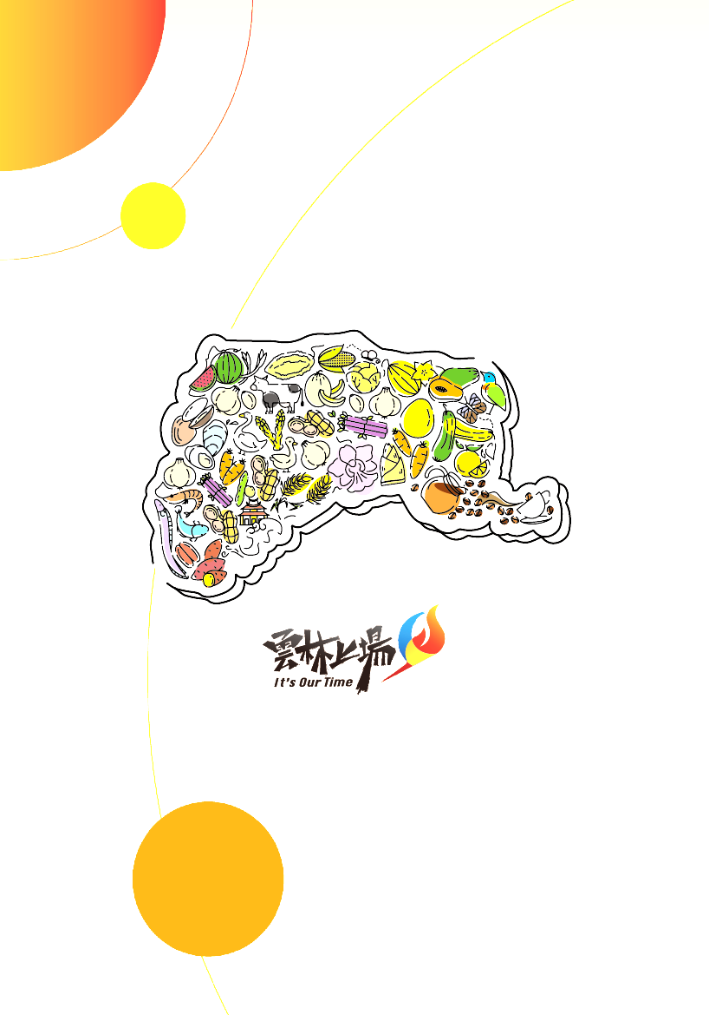

雲林縣政府政風處
111年10月
目次
壹、前言………………………………………………………………….3
貳、性別統計……………………………………………………………..3
參、統計差異分析………………………………………………………..6
肆、結論…………………………………………………………………10
伍、參考資料……………………………………………………………10
壹、前言
法務部廉政署於 100 年 9 月訂定「法務部廉政署推展廉政志（義）工業務實施計畫」，與全國各機關政風機構共同推動，成立廉政志（義）工隊，鼓勵民眾投入廉政志願服務工作，發揚公民參與精神，帶動廉潔風氣。雲林縣政府政風處（以下簡稱本處）為行銷本府廉能施政理念，廣邀全民投入廉政志願服務團隊，於民國 100 年正式成立廉政志工隊，期以結合志工力量及資源，積極參與並支持各項反貪作為，強化各項廉能措施及深化防貪作為。期望提高民眾對公共服務與需求的期望，獲得人民對政府的信任，加強民眾參與，共同創造乾淨政府、廉潔家園。廉政志工協助辦理相關反貪社會參與活動，其性別差異是否影響推動成效，有探究必要，故針對本處110年至111年廉政志工隊成員進行性別統計及分析。
貳、性別統計
一、統計分析期間與標的：本處以廉政志工隊成員為統計分析對
象，以性別、年齡、教育程度、職業別為項目，觀察 110年
度至111年度各項性別數據變化的成因。
（一）性別：
1、110年志工人數共計52人，男性占12人（23%）、女性40
人（77%）
2、111年志工人數共計52人，男性占12人（23%）、女性40
人（77%）
人數合計 | 110年 |  |  | 111年
 | 男 | 女 | 性比例 | 男 | 女 | 性比例
52 | 12 | 40 | 30 | 12 | 40 | 30
表1：109年至110年本處廉政志工性別統計
（二）年齡：
1、110年度本處廉政志工隊年齡分布狀況：55-64歲志工（19人，
36.5%）人數最高，其次依序為65歲以上高齡志工（18人，
34.6%），30-49歲（11 人，21.1%），50-54歲（2人，3.8%），
18-29歲（2人，3.8%）。
2、111年度本處廉政志工隊年齡分布狀況：65歲以上高齡志工（22
人，42.3%）人數最高，其次依序為55-64歲以上高齡志工（16
人，30.8%），30-49歲（8人，15.4%），50-54歲（4人，7.7%），
18-29歲（2人，3.8%）。
3、分別觀察本處110及111年期間，廉政志工隊111年男性或女
性年齡較110年的年齡層為高，111年以65歲以上占大多數，
另111年度30-49歲無男性參加廉政志工。

年齡 | 18-29歲 |  | 30-49歲 |  | 50-54歲 |  | 55-64歲 |  | 65歲以上
性別 | 男 | 女 | 男 | 女 | 男 | 女 | 男 | 女 | 男 | 女
110年 | 1 | 1 | 1 | 10 | 0 | 2 | 3 | 16 | 7 | 11
111年 | 1 | 1 | 0 | 8 | 1 | 3 | 3 | 13 | 7 | 15
表2：110至111年本處廉政志工隊性別統計－按年齡分

（三）教育程度：
1、110年度本處廉政志工隊教育程度分布狀況：大專人數最高（23
人，44.2%），其次依序為高中職（21人，40.4%）、國中以下
（7人，13.5%)、研究所以上（1人，1.9%）。其中受高等教育
大專及研究所以上志工男性6人，占男性志工人數50%；女
性為18人占女性志工人數45%，據此男性志工受高等教育的
比例較女性高。
2、111年度本處廉政志工隊教育程度分布狀況：大專人數最高（27
人，51.9%），其次依序為高中職（16人，30.8%）、國中以下
（8人，15.4%)、研究所以上（0人，0%）。其中受高等教育
大專及研究所以上志工男性9人，占男性志工人數75%；女
性為18人占女性志工人數45%，據此男性志工受高等教育的
比例較女性高。
3、本處廉政志工男性教育程度多為大專學歷，女性則於高職及大
專學歷居多。

年齡 | 國中及以下 |  | 高中（職） |  | 大專 |  | 研究所
性別 | 男 | 女 | 男 | 女 | 男 | 女 | 男 | 女
110年 | 1 | 6 | 5 | 16 | 6 | 17 | 0 | 1
111年 | 7 | 1 | 2 | 14 | 9 | 18 | 0 | 0
表3：110至111年本處廉政志工隊性別統計－按教育程度分

（四）職業：
1、110年度本處廉政志工隊職業分布狀況：公教人員最高（21人，
40.4%）、其次為其他項（14人，26.9%）、家庭管理（7人，
13.5%）及學生（2人，3.8%）。
2、111年度本處廉政志工隊職業分布狀況：家庭管理最高（11人，
21.2%）、其次為公教人員(10人，19.2%)、其他項（10人，
19.2%）、工商界(6人，11.5%）及學生（2人，3.8%）。
3、經統計本處111年度廉政志工職業為家庭管理居多，其次則為
公教人員及其他，另家庭管理及公教人員部分則均為女性。

表4：110至111年本處廉政志工隊性別統計－按職業別分
職業別 | 公教人員 |  | 工商界 |  | 家庭管理 |  | 學生 |  | 其他
性別 | 男 | 女 | 男 | 女 | 男 | 女 | 男 | 女 | 男 | 女
110年 | 3 | 18 | 4 | 4 | 0 | 7 | 1 | 1 | 4 | 10
111年 | 0 | 10 | 2 | 4 | 0 | 11 | 1 | 1 | 3 | 7

參、統計差異性分析
本處招募廉政志工並未設定特定條件，因此男性與女性加入本處廉政志工隊服務的機會相當，根據本處110及111年廉政志工隊性別統計概況可知，本處廉政志工隊男女人數差距比例達50%以上，相距將近3倍。受高等教育比例女性較男性為高，且參加人員年齡多落於55歲以上，職業則多為家庭管理者及公教人員，且無男性擔任家庭管理者，部分參數變化現象如職業、教育程度均與參加性別比例多寡有顯著關係。

一、性別人數
本處男性志工約占23.1%，女性則高達76.9%，造成此性別差
距的關係可能是受到性別刻板印象、傳統社會文化及勞動參與
率等各項因素之影響。
（一）性別刻板印象
性別刻板印象係指人類對於某些特定類型人、事的固有印象
，隨後衍生工作上對於性別的歧視。一般傳統刻板印象男性
及女性分別在不同的行為上獲得讚賞，甚而加強該行為。如
男性應該剛強具侵略性，女性則應溫柔且貼心。性別刻板
印象造成女性較願意進行服務性質之工作，男性則認為由女
性擔任服務性質工作更加適合，進而減弱男性參加之意願。
（二）傳統社會文化
雖然近年我國持續推動《消除對婦女一切形式歧視公約》
及性別平等教育；惟傳統臺灣社會仍充斥男性為主的父權主
義，因此對於男、女性應具有何種特質之要求大相逕庭與性
別刻板印象所造成的後續影響也是息息相關，如男性被要求
具備與「工具性」、「主動性」，女性則被要求具有與「人際
互動」、「情感表達」相關特質，造成志工服務女性多於男性
之情形。

（三）勞動參與率
本縣歷年女性勞參率平均低於50％，男性平均皆高於65%
，男性多擔任家庭收入之主要來源，且就一般社會通念認為
經濟活動優先於志願性活動，造成非退休人員擔任志願性服
務之比例降低，間接影響志工男女參加比例。
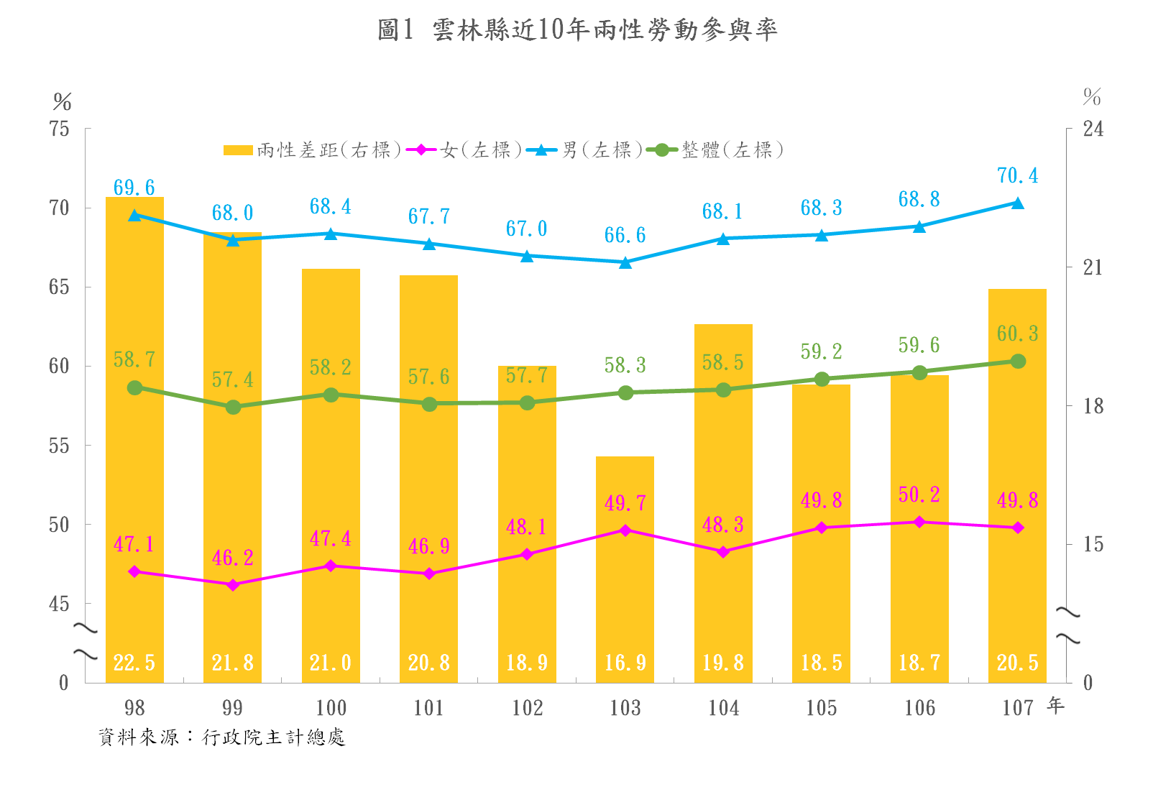
圖1：雲林縣勞動參與率歷年資料

（四）志願服務動機不同
具體而言，兩性對於志願服務所賦予的意義不同，大致可就
下列三方面說明：1、女性比男性表達更多情感性動機，例
如是被需要的或慈悲、有樂趣的；反之男性重視特定回饋，
如被肯定。2、女性透過志願服務中照顧工作的提供可瞭解
自我；對男性則是獲得成就感。3、女性將照顧視為是自我
的展現及延伸；男性則將照顧定位為某些特定角色的扮演。
兩性對於志工賦予意義不同，也會反映在其參與動機上。

二、教育程度
110及111年本處廉政志工有受高等教育比例平均為男性75
%，女性則為45%。男性教育程度稍較女性為高，初步研析
係傳統父權社會文化下重男輕女，更甚而認為女孩子長大後
不管如何都要嫁人，而不願意投資資源於女性，並希望讓男性
接受高等教育改善家庭環境；惟兩者比例相近，也彰顯近年教
育普及，拉近兩性平等之差距。

三、職業
本處廉政志工隊擔任家庭管理者之平均有21.2%，公教人員之
平均有19.2%，且家庭管理者及公教人員女性均占100%，仍
有一般志工多為女性之傳統現象，初步研析本處廉政志工多數
曾擔任兼辦政風人員（如民政、地政、戶政、學校教育人員等
兼辦政風業務人員；109年兼辦政風人員約150人，女性約90
多人、男性約60多人），故退休後仍有意願擔任廉政志工，且
兼辦人員也多為女性同仁，故女性比例偏高。另外廉政志工性
質較為特殊，與一般志願性服務之性質不盡相同。另外並無男
性擔任家庭管理者，就傳統家庭責任分配狀態，男性被視為「經
濟來源者」，故參與志願性服務之比例較低。

肆、結語
一般而言女性承擔家庭內的工作，與社會脫節情形較為嚴
重，但近年來受教育普及與資訊科技影響，與社會的距離越來越
縮小，藉由社會活動參程度加高與科技普及，女性自我意識也
逐漸覺醒。
本處近年積極辦理廉政志工活動，如「2022雲林全民健康
運動年暨破解圖利與便民迷思健行宣導活動」及志願服務聯繫交
流活動等多項志工服務，志工參與志願性服務即是願意且希望有
所付出、貢獻，故近年志工參與人數趨於穩定，參加本處志工隊
人員參加1年以上者達98%，5年以上達53%。參加者性別比例
則以女性較高，可能受一般傳統思想限制或志工工作類別影響，
造成男性參與比例較低，甚至覺得缺乏參與志工工作之動機，未
來應研究如何拓展男性志工參加比例，實現兩性機會均等的多元
態樣。

伍、參考資料
一、呂寶靜（2018）。《性別、老年與志願服務參與》
二、孫韻惇、尤碧霞（2008）。《志工的社會價值分析》
三、陳燕葶、葉乃嘉（2007）。《從性別分工探討性別平等》
四、嘉義縣政府政風處廉政志工-性別比例與分析(105 -108年)
五、臺南市政府政風處「106~107年廉政志工性別統計分析」
六、臺中市政府政風處「108年廉政志工隊性別平等統計分析報告」

性比例：每百女子相對男子數，公式=男性人數÷女性人數 × 100 。
Musick & Wilson, 2008

